FICHE TECHNIQUE       | FT  FT9  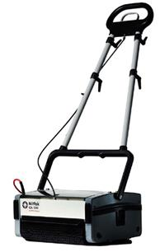    LE LAVAGE MECANISE DU SOL AU ROTOLAVEUR  Objectif : nettoyer le sol en profondeur
□ENTRETIEN COURANT □REMISE EN ETAT □BIONETTOYAGE
OU ?  Tout type de sol | 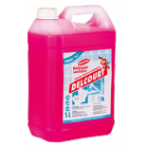  AVEC QUEL PRODUIT ?  Détergent dilué dans de l’eau
QUAND ?
Une fois par semaine
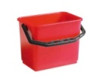
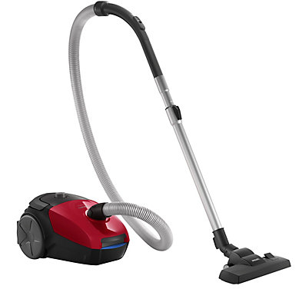
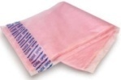
AVEC QUEL MATERIEL ?

- Balai trapèze + gazes ou aspirateur à poussières

- Rotolaveur


- Sac poubelle – Pelle et balayette

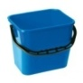
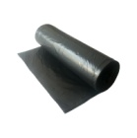
- Petit seau bleu + petit seau rouge
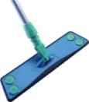
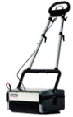
COMMENT ?
1 |   Se mettre en tenue professionnelle (chaussures, cheveux attachés, pas de vernis à ongles, pas de bijoux)
2 |   Se laver les mains et mettre ses gants
3 |   Préparer le matériel et les produits(Fixer les brosses et les réservoirs, préparer la solution de lavage, verser la solution de lavage dans le réservoir d'eau propre).
4 |       Installer son poste de travail :  -Aérer -Mettre un panneau de sécurité -Déplacer les meubles  si besoin
5. Effectuer un dépoussiérage manuel ou mécanique
5. Réaliser le dépoussiérage
OU

8. Actionner régulièrement la manette pour libérer le produit, en fonction de la nature du sol et du degré de salissures
7. Travailler toujours en avançant

6. Actionner la pédale de mise en route et ramener doucement le timon en arrière

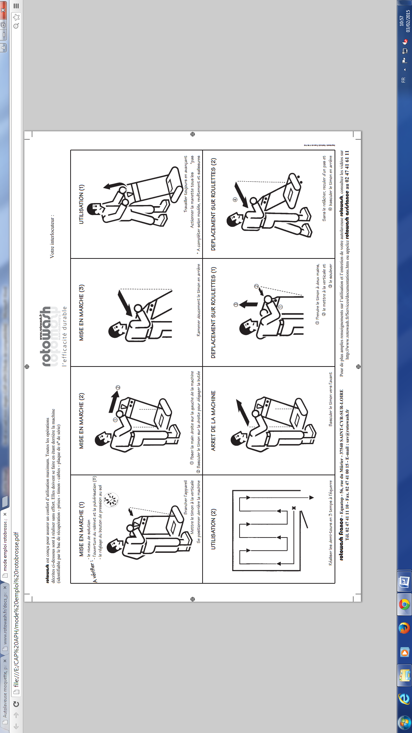

9. Pour arrêter la machine, basculer le timon vers l’avant.

Contrôle du résultat    Absence de traces, de salissures, de flaques d’eau | Opérations complémentaires :  Nettoyage et rangement du matériel et des produits
  Les gestes éco-responsables :  Utiliser la quantité de solution nécessaire. Ranger les gazes qui n’ont pas servi. | Sécurité :  Porter des gants, une tenue professionnelle et des chaussures de sécurité

